|  |
| --- |
|  |
| 大学生教学信息员工作周报 |
| **（第1-2周）** |

|  |
| --- |
| **陕西中医药大学教育教学质量监控与评价中心**  2020/9/17 |



**大学生教学信息员工作周报**

**（第1-2周）**

山河无恙，金秋送爽，我们又重逢在美丽的校园。学校教学工作井然有序的开展。本学期，我们将持续关注线上、线下教学的有效衔接，实验、实践教学的完成质量，学生的学习质量等。

开学第二周，我们通过学生信息员，重点了解了教学基本情况，以及线上、线下教学衔接的准备情况。此次调查，共回收问卷174份，覆盖近二周有教学任务的所有自然班级。

**一、教学基本情况**

**（一）学生信息员对近两周教学总体满意度**

调查结果显示：学生对近两周教学情况的满意程度较高。其中有6名同学认为“一般”，占学生总数的3.4%，认为“不满意”的学生有一人，教评中心已做详细了解并安排跟进调查。详见图1。

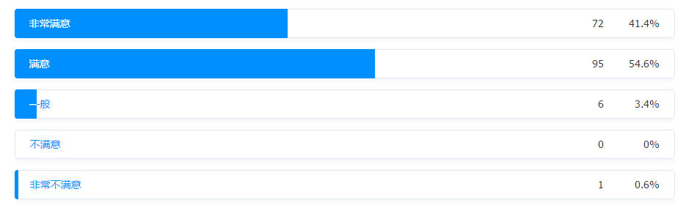**图1 学生信息员对近两周教学整体评价**

**（二）学生所在班级出勤率**

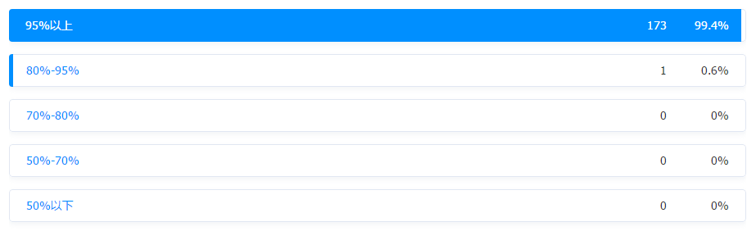调查结果显示：开学前两周，学生整体出勤率较高，学风较好。174个班级中，仅有一个班级出勤率没有达到95%以上。详见图2。

**图2 学生所在班级出勤率情况**

**二、线上、线下教学衔接准备工作**

如何做好线上线下有效衔接，确保学生复课体验良好，是本学期教学工作重点。

**（一）你所在班级授课教师是否做到线上线下教学有效结合？**

调查结果显示：大部分教师能够将线上教学的优秀经验做法与线下教学结合，但是结合的内涵和有效性还有待提高。还有少部分教师没有总结和发扬线上教学的经验，没有在线上线下教学结合这个难点上下功夫。详见图3。

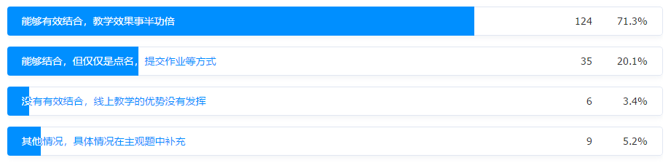

**图3 教师线上线下教学结合情况**

**（二）你所在院系是否对开展线上教学补充教学进行过调研？**

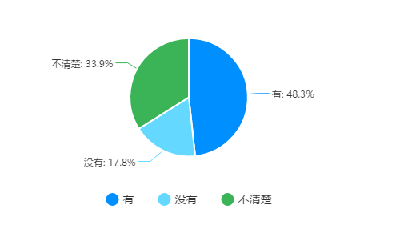调查结果显示：各院系或各门课程对学生线上教学学习情况摸底与分析不够，返校复课后课程实施方案制定不健全。一半以上的班级反映没有做过有关于复课后补充教学的相关摸底和调研。详见图4。

**图4 对线上教学效果、补充教学摸底调研情况**

**（三） 你所在院系是否妥善安排了实验、实践环节线上教学补充课程**

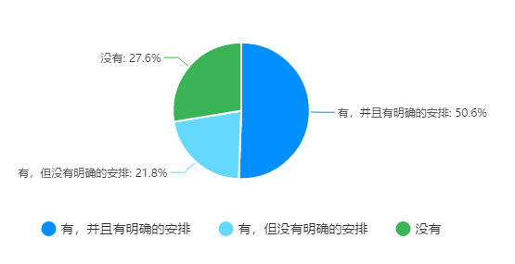调查结果显示：大部分院系或课程可以对因线上教学无法很好实现教学效果的实验、实践教学环节进行补课，且有明确的安排。但是仍然有48名同学选择没有接到过相关安排通知，后续我们将持续关注此问题，并安排相关专项检查。详见图5。

**图4 对实验、实践课补充安排情况**

**三、学生主观问题反馈**

近两周，教评中心共收到103条学生信息员反馈的教学相关问题，现将重点问题归类总结如下。

**（一）课堂教学相关问题**

1.提前熟悉教室电脑设备，做好课前准备工作，不耽误课堂教学时间。

2.课前预习、课后作业、小测验和答疑等可以利用线上方式坚持下去，保证课堂教学质量和学生学习质量。

3.希望老师可以串讲上学期相关知识内容，帮助同学查漏补缺，更好的学习新知识。

**（二）教学设施相关问题**

1.教室话筒、扩音、音响等设备问题，影响课堂教学质量（此问题反映学生较多）。

**信息化管理处回复：**我校教室音响系统升级改造项目为智慧校园项目一部分，由于银行审核流程问题，直至开学前才完成合同签署，导致中标方外采设备延期，在设备到货后施工不规范，导致部分教室原扩音设备也出现故障，经过2个星期的彻夜施工，除3512手持麦、2507手持麦、3212悬挂话筒、5401手持麦、5204悬挂话筒、2513悬挂话筒等六个教室故障仍未解决，其余教室均已修复，以上六个教室通过配置移动音箱临时解决教室音响扩音问题。

2.教学楼上下没有合理的引导方案，导致高峰时期拥堵。

**校团委回复：**针对我校2、3号教学楼大课间学生上下楼拥堵的问题，校团委自2018年起，提出“东上西下，有序通行”的倡议，在全校学生与教职工中广泛宣传，并在两栋教学楼地面铺设通行标识，楼道内张贴宣传标语，每年新学期开课第一周及新生开课第一周组织志愿者现场引导。该措施实施以来成效显著，师生上下楼通行秩序明显改善。

**（三）实习见习相关问题**

1.希望有规范的见习标准（或者相应的见习考核），有明确的见习目标，多一些动手操作的机会，切实提高实习质量。

2.一些见习医院的住宿条件太差，饮食起居造成不便。

**教务处回复：**教务处在2019年11月4日已经向各院系发布了修订版《临床见习规范》以及以护理专业为例的见习规范视频。对于学生提出的问题，我处将和相关教学医院沟通进一步规范见习教学。下一步联合高教中心，对于见习教学进行专项督导，提高见习教学质量。

关于实习医院住宿条件的问题，我处会与相关教学医院的实践教学科点对点联系，摸清原因，督促改进。

**结语：本次调查的具体数据及信息，已分类整理并实时反馈至学校教务处及各教学单位。**